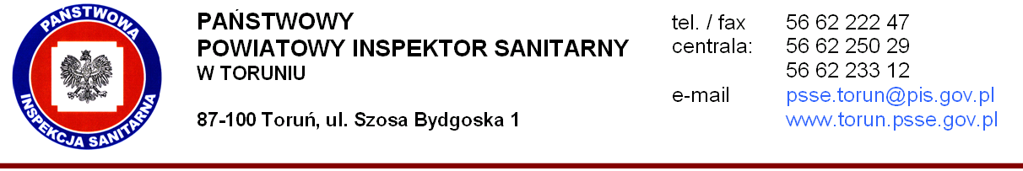
N.OZ.071.01.05.2017 Toruń, 18 sierpnia 2017 roku

Burmistrz Miasta Chełmża
Wójtowie Gmin Powiatu Toruńskiego
(wszyscy)

Państwowy Powiatowy Inspektor Sanitarny w Toruniu w związku z burzami, które przeszły w minionych dniach m. in. nad naszym powiatem oraz w związku z brakiem prądu na wielu obszarach, przesyła w załączeniu informacje przypominające o kilku zasadach dotyczących postępowania z żywnością w sytuacjach stwarzających możliwość jej nieprzydatności do spożycia.
Serdecznie proszę o wyeksponowanie załączonej informacji na terenie urzędów oraz w miejscach ogólnie dostępnych (gminne gabloty informacyjne, sklepy, itp.).

Z poważaniem

Zastępca Państwowego Powiatowego
Inspektora Sanitarnego w Toruniu

Maria Jolanta Karulska

Otrzymują:
1. adresaci
2. a/a

Do wiadomości:
Starosta Powiatu Toruńskiego

Państwowy Powiatowy Inspektor Sanitarny w Toruniu informuje:

Trwa usuwanie skutków burz i nawałnic, które przeszły przez nasz region
w minionym tygodniu. Niestety, możemy spodziewać się kolejnych. Często wiążą się z nimi zakłócenia w dostawie energii elektrycznej. Dostawy prądu przywrócone zostają zazwyczaj w krótkim czasie. Jednakże od czasu do czasu mogą zdarzyć się poważniejsze awarie i przerwy w dostawie energii. Warto przygotować się na wypadek kilkudniowego braku prądu.
PRZYGOTOWANIE NA WYPADEK NAGŁEGO ZDARZENIA
- Pamiętaj, aby zaopatrzyć się w wystarczającą ilość jedzenia, wody, lekarstw i innych niezbędnych artykułów, z których Twoja rodzina, np.
w czasie wydarzeń o charakterze pogodowym, będzie mogła korzystać przez okres od trzech do pięciu dni.
Przechowuj trzy – pięciodniowy zapas nie psującej się łatwo żywności dla każdej z osób. Jedzenie nie powinno wymagać przechowywania w lodówce, przyrządzania lub gotowania, nie powinno też wymagać w ogóle – lub jedynie małą ilość - wody.
Oto przykłady: łatwe do spożycia konserwy mięsne, puszkowane owoce i warzywa; soki, mleko i zupy w puszkach lub kartonach; przyprawy, takie jak: cukier, sól i pieprz; wysokoenergetyczne pożywienie, jak masło orzechowe, galaretki, niskosolone krakersy, wysokokaloryczne batony i inne produkty zawierające duże ilości słodu, ziarna sezamowego, rodzynek, suszonych owoców, płatków zbożowych, orzechów i miodu; witaminy; jedzenie dla dzieci i osób na specjalnej diecie; herbatniki; twarde cukierki; kawa rozpuszczalna i słodzone płatki zbożowe. Produkty takie, jak: kasza, ryż i makaron, mleko w proszku, kukurydza, ziarna soi, zgromadzone w większych ilościach, mogą być przechowywane dłużej.
- Lodówki i zamrażarki powinny być zamknięte tak długo, jak to tylko możliwe.
- W pierwszej kolejności jedz łatwo psujące się pokarmy.
- W przypadku jakichkolwiek wątpliwości wyrzuć jedzenie!
Nie spożywaj jedzenia, które;
- zostało zalane;
- ma zmieniony zapach, barwę, smak, konsystencję;
- ma widoczną pleśń lub stęchły zapach;
- jest w widoczny sposób zanieczyszczone substancjami obcymi;
- posiada chemiczny zapach;
- jest w opakowaniach bez etykiet;
- jest w puszce, która ma wydęte wieczko;
- jest niewiadomego pochodzenia;
- przechowywane były w niewłaściwych warunkach temperaturowych;
- zostało rozmrożone, a następnie ponownie zamrożone – nie zamrażaj powtórnie raz rozmrożonej żywności!

Pamiętaj – spożycie żywności przechowywanej w nieodpowiednich warunkach może być przyczyną poważnych zatruć pokarmowych!

Nie zapominajmy o zwierzętach – dla nich również powinniśmy przygotować zapas wody i karmy.

